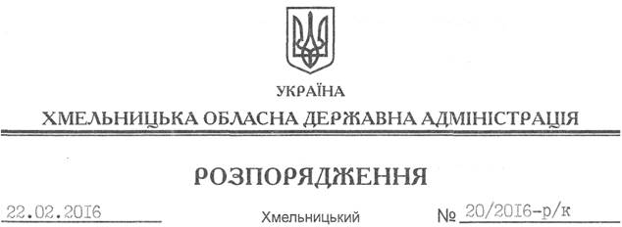

Про звільнення Н. Лисак

Відповідно до статті 39 Закону України “Про місцеві державні адміністрації ”, статті 32 Кодексу законів про працю України:
Звільнити 22 лютого 2016 року Лисак Наталію Володимирівну з посади заступника начальника управління – начальника відділу економічного аналізу, кадрово-юридичної роботи управління житлово-комунального господарства Хмельницької обласної державної адміністрації по переводу в управління житлово-комунального господарства обласної державної адміністрації.
Підстава: заява Н.Лисак від 19.02.2016 р., подання управління житлово-комунального господарства облдержадміністрації від 19.02.2016 № 02.2-22/249

Перший заступник
голови адміністрації В. Процюк

